**MS-SQL**

**СЕРВЕРНАЯ ЧАСТЬ**

Компоненты:

1. SQL Server - ядро, управляет остальными компонентами
   1. Agent - ответственный за задания по расписанию
   2. Full-text filter daemon - полнотекстовый поиск
   3. Server browser - браузер доступных серверов
   4. Reporting Services - логгирование, отладка
   5. Analysis Services - аналитика запросов, структуры, генерация OLAP (OnLine Analysis Processing) кубов
   6. Integration Services - импорт/экспорт данных, выполняет ETL (extract - transform - load) операции

**КЛИЕНТСКАЯ ЧАСТЬ**

Утилиты:

1. SQL Server Configuration Manager - конфигурация сервера и сети
2. Management Studio - конфигурация, создание юзеров, аудит, просмотр заданий расписания, мониторинг активности
3. Reporting Services Configuration - управление соотв. компонентой сервера, вывод в RDL (диалект XML)
4. Server profiler - дебаггер запросов
5. Bulk copy program - export to xls, csv, etc; import
6. SQL Command - sql executor

**SQL COMMAND**

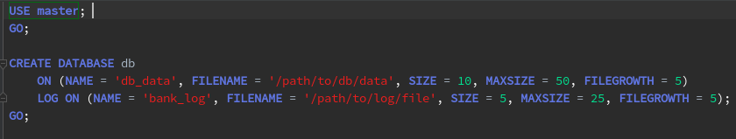

sqlcmd -i makedb.sql

sqlcmd -i makedb.sql -S com\SQLEXPRESS

**СИСТЕМНЫЕ БАЗЫ ДАННЫХ**

**MASTER**

Хранит рутины, системную инфу

**MODEL**

Шаблон для новых баз данных

**MSDB**

Работа с SQL Server Agent, хранит системные задания

**TEMPDB**

Хранит временные данные

**НАСТРОЙКА РЕПЛИКАЦИИ**

Положим, что есть два сервера: publisher, client.

Нужно осуществить репликацию из publisher в client.

Типы репликации:

1. публикация моментальных снимков - мгновенные изменения
2. публикация транзакций - изменения по коммиту транзакций
3. одноранговая - не понятно
4. merge

Здесь подробнее - [тыц](https://docs.microsoft.com/ru-ru/sql/relational-databases/replication/publish/replication-publishing-model-overview?view=sql-server-2017).